FAG Vaihingen/Enz - Referent: Max Mustermann - Lehrerin: Frau Muster - Fach: Geografie - Datum: 13.10.2024

.

.

**Tatort Schwäbische Alb – warum bricht Bauer Sepp weg?**

.

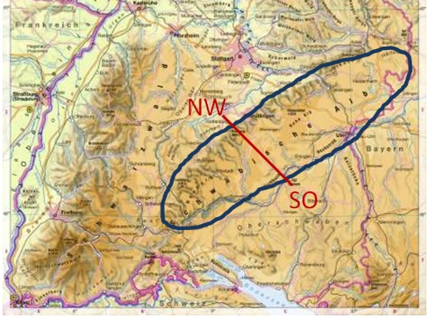**1. Geografie und Geologie der Schwäbischen Alb**

* Mittelgebirge im Südwesten Baden-Württembergs
* Geologischer Aufbau: Juragestein 🡪 Kalkgesteine
  + weiß bis ockerfarbig
  + relativ weich
  + biogene Herkunft (Jurameer, Pflanzen/ Meerestiere)

**Abb. 1**: Baden-Württemberg/Physische Übersicht

**2. Kohlensäureverwitterung und Karstentstehung**

**2.1 Prozess der Kohlensäureverwitterung**

* Eindringen von saurem Regenwasser in Spalten/Klüfte des Kalkgesteins
* Lösung des Kalkgesteins
* Transport des kalthaltigen Wassers in die Tiefe
* Folge: Entstehung von Karstformen

**2.2 Beispiele für Karstformen**

= Alle durch Kalklösungen und Kalkablagerungen entstandenen Formen

* 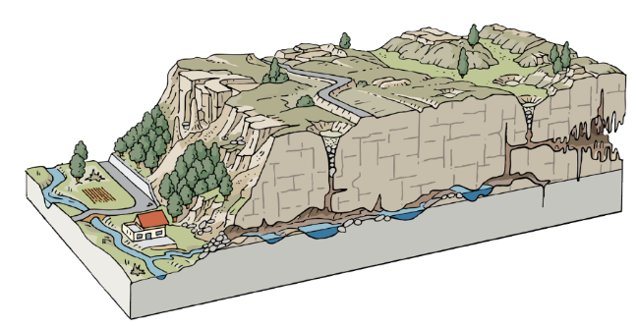**Höhle:**

* Stopp des ins Gestein eingedrungenen Wassers an wasserundurchlässiger Lehmschicht
* Austritt des Wassers am Bergfuß als Schichtquelle
* Entstehung einer unterirdischen Höhle

SO

* **Doline**:

NW

* + Regenwasser löst Kalkgestein an der Erdoberfläche
  + „Einsturz“ des Bodens über den verbreiterten Klüften/Spalten

**Abb. 2**: Blockbild der Schwäbischen Alb

mit Karstformen

* + Entstehung einer trichterförmigen Mulde an der Erdoberfläche (Doline)

**3. Fazit**

* Einbrechen des Traktors von Bauer Sepp, da er über eine Doline gefahren ist
* poröses Kalkgestein von Boden bedeckt 🡪 Dolinen nicht sofort wahrnehmbar

**4. Quellenangaben: Literatur- und Abbildungsverzeichnis**

s. separates Blatt

.

.

**Tatort Schwähbische Alp –**

**warum Bricht bauer Sepp weg?**

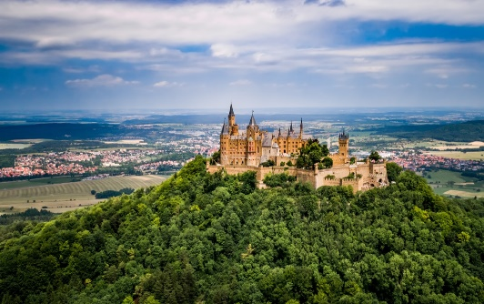.

**Geografie und Geologie der Schwäbischen Alb**

-Die schwäbische Alb ist ein Mittelgebirge im Südwesten Baden-Württembergs (nördlich der Donau)

-Geologisch ist die Schwäbische Alb aus Juragestein aufgebaut: Weißer (Malm), Brauner (Dogger) und Schwarzer Jura (Lias)

-Juragesteine sind Kalkgesteine (Calciumcarbonat): sie sind weiß bis ockerfarbig, relativ weich und biogener Herkunft (Jurameer, Pflanzen/ Meerestiere)

**Kohlensäureverwitterung und Karstentstehung**

* ****Eindringen von saurem Regenwasser in Spalten/Klüfte des Kalkge-steins 🡪 Lösung des Kalkgesteins 🡪Transport des kalthaltigen Wassers in die Tiefe 🡪 Stopp des Wassers an wasserundurchlässigen Lehmschicht 🡪 Austritt des Wassers am Bergfuß als Schichtquelle 🡪 Entstehung einer unterirdischen Höhle

**Kohlensäure-verwitterung**

* „Einsturz“ des Bodens über den verbreiterten Klüften/Spalten 🡪 trichterförmige Mulde an der Erdoberfläche

SO

* **Karstformen** (Höhle, Doline, ...) = alle durch Kalklösungen und Kalkablagerung

entstandene Formen

**fazit**

-Kalkgestein der Schwäbische Alb reagiert mit kohlesäurehaltigem Wasser 🡪 Auflösungsprozesse 🡪 u.a. entstehen Dolinen

-das anstehende Kalkgestein ist von Boden bedeckt und Gras überwachsen, sodass die Dolinen nicht sofort wahrnehmbar sind

-Einbrechen des Traktors von Bauer Sepp, wenn er über eine solche Mulde fährt

**Quellenangaben: Literatur- und Abbildungsverzeichnis**

**Bsp. Online-Quelle**:

Die Geologie der Schwäbischen Alb. [https://www.geopark-alb.de/de/geopark-wissen/geologie/, letzter Zugriff: 11.08.2024]

**Bsp. gedruckte Literatur:**

M. Flath und E. Rzdyk: Unsere Erde 5/6, Cornelsen, 2015, S. 84-87.

**Bsp. Quellenangabe Abbildung:**

Abbildung 1: Baden-Württemberg – physische Übersicht [http://www.heimatundwelt.de/kartenansicht.xtp?artId=978-3-14-100260-7&stichwort=Albtrauf&fs=1, letzter Zugriff: 11.08.2024]

**Checkliste für das Handout**

**Allgemeines:**

* 1 DIN-A4-Blatt (nach Absprache mit dem Fachlehrer separates Quellenblatt)
* Übersichtliches, durchgängiges Layout
  + Schriftgröße
  + Schriftart
  + Einrückungen mit Aufzählungszeichen
  + Überschriften
* Korrekte Rechtschreibung
* Abgabe mindestens 1 Woche vor der Präsentation (Absprache mit dem Fachlehrer)

**Das Handout beginnt mit**

* der Kopfzeile:
  + Name der Schule
  + Fach
  + Name des Referenten
  + Name des Lehrers
  + Datum
* dem Titel des Vortrags und der Fragestellung

**Der Inhalt**

* logische Gliederung, Struktur/“Roter Faden“ 🡪 spiegelt Vortrag wieder
* Kernaussagen/Schlüsselbegriffe in Stichworten oder unvollständigen Sätzen
* Definitionen oder Merksätze wiedergeben (kann als fortlaufender Text geschehen)
* wichtige Zahlen, Daten darstellen (evtl. als Grafik, Tabelle, Diagramm)
* Fazit (kann als fortlaufender Text erfolgen)

**Die Quellenangabe**

* Alle verwendeten Quellen (Texte, Bilder) angeben
* Auf richtige Zitierweise achten (Vgl. Hinweise zu Literatur-, Quellenverzeichnis im LAT-Ordner)